Основной особенностью возможности влияния на возрастание смертности вследствие накопления повреждений, т.е. возможности репарации, состоит в появлении феномена ускоренного увеличения смертности с возрастом. Причиной этого связанного с возрастом увеличения смертности является уменьшение доли энергии, направляемой на репарацию. Это увеличение смертности, в свою очередь, вызывает уменьшение доли энергии, направляемой на репарацию, что приводит к еще большему росту смертности и т. д., т.е. увеличение смертности неизбежно автокаталитично. Мы считаем, что этот эффект может служить одним из объяснений часто наблюдаемого в природе феномена ускоренного старения, иногда называемого законом Гомпертца.
Было также показано, что при увеличении уровня смертности репарация приносится в жертву не только размножению, но и текущему выживанию, так что ускоренное старение должно ожидаться даже в тех случаях, когда инвестирование в репродукцию не увеличивается с возрастом. Т.е. можно сделать вывод, что при возрастании смертности приоритеты в расходовании энергии сдвигаются, в первую очередь, в пользу репродукции, затем текущего выживания. Что касается репарации, она имеет наинизший приоритет.
Некоторые проблемы, очень близкие к рассмотренным, остались пока не рассмотренными. В частности, для упрощения вычислений и интерпретации результатов, мы не принимали во внимание инвестирование энергии на нужды роста, что эквивалентно рассмотрению только периода жизни после прекращения роста (или его существенного замедления - см. предыдущую главу). При довольно естественных физиологических предположениях в случае несезонной среды оптимальна стратегия резкого перехода от роста к размножению (Ziolko, Kozlowski, 1983). Однако каков эффект этого перехода на стратегию инвестирования энергии в репарацию? В сезонно изменяющейся среде часто оптимальной стратегией является переключение с роста на размножение в некоторый момент продуктивного периода и возобновление роста в начале следующего продуктивного сезона (Kozlovski и Uchmanski, 1987). Должны ли мы ожидать в этом случае также эффекта возобновляющегося увеличения инвестиций в репарацию?

VI. Эволюционная оптимизация полового диморфизма продолжительности жизни и роста человека

6.1. Постановка задачи

Само существование полового диморфизма человека, также как и его географическая изменчивость, общепризнаны и подтверждены большим количеством данных (см., напр., Lopez and Ruzicka, 1983).
Продолжительность жизни мужчин и женщин сильно варьирует в масштабе всего мира - от 42 лет для женщин и 40 для мужчин в Чаде до 83 лет для женщин в Швейцарии и 76 лет для мужчин в Израиле и Японии. В то же время имеется сильная корреляция между продолжительностью жизни женщин и мужчин. Линейная регрессия продолжительности жизни мужчин в зависимости от продолжительности жизни женщин, построенная по данным Приложения 1, имеет вид
L_{m}=0.93 L_{f}
с уровнем значимости p<0.000001 и коэффициентом корреляции R=0.984. Это означает, что продолжительность жизни мужчин в среднем на 7% меньше продолжительности жизни женщин. Из этого уравнения также следует, что абсолютный диморфизм D = L_{f} - L_{m} должен увеличиваться с увеличением продолжительности жизни.

Рост абсолютного диморфизма с увеличением возраста непосредственно виден на рис. 6.1, где показано изменение роста мужчин L_{m} и роста женщин L_{f} в зависимости от изменения полусуммы их средних продолжительностей жизни L. Мы примем эту тенденцию как очевидную и естественную и сосредоточим внимание на изменении относительного диморфизма, который определим формулой
d = D / [(L_{f} +L_{m}) / 2]
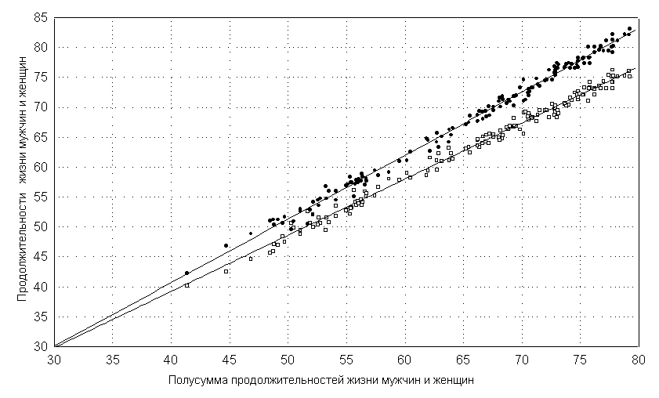
(мы делим разность продолжительностей жизни на полусумму продолжительностей жизни мужчин и женщин, а не, скажем, на продолжительность жизни женщин из соображений повышения статистической устойчивости показателя диморфизма).

Рис. 6.1. Диаграмма рассеяния и линии регрессии продолжительности жизни женщин (вверху) и мужчин (внизу) в зависимости от полусуммы этих продолжительностей.
В настоящее время пока нет консенсуса относительно основных тенденций изменения полового диморфизма и его фундаментальных эволюционных причин. Здесь мы исследуем эту проблему, во-первых, анализируя глобальные демографические данные, и, во-вторых, объясняя основные эмпирические наблюдения, касающиеся полового диморфизма человека, в терминах эволюционной оптимизации жизненного цикла. Основное внимание будет уделено диморфизму продолжительности жизни, но будет также проведен анализ и глобальной изменчивости диморфизма роста человека.
Во всех человеческих популяциях мужчины в среднем живут меньше женщин, и имеют больший рост, однако величина этого полового диморфизма различается в разных популяциях. Имеется несколько гипотез, объясняющих этот феномен. Например, что половой диморфизм роста обычно выше в популяциях с хорошим питанием по сравнению с популяциями с бедным питанием, потому что мужчины более чувствительны к дефициту питания, чем женщины (Hiernaux, 1968; Brauer, 1982; Hamilton, 1982). Или что половой диморфизм является следствием естественного отбора, действующего по разному на мужчин и женщин из-за того, что они занимают различные экологические ниши, например, пользуются разными стратегиями добывания пищи (Frayer, 1980, 1981; Brace, Ryan, 1980). Существует также гипотеза (Holden, Mace, 1999), согласно которой на половой диморфизм могут влиять связанные с полом различия в уровне родительского инвестирования ресурсов в детей. Например, мужчины будут относительно выше в тех обществах, где мужчины вносят больший вклад в обеспечение питанием, поскольку в этом случае родители отдают предпочтение мальчикам. Предполагается, что на половой диморфизм может оказывать влияние неравный отбор среди мужчин и женщин в полигамных обществах. Отбор среди мужчин здесь более интенсивен, результатом чего может быть увеличение диморфизма роста и уменьшение диморфизма продолжительности жизни (Trivers, 1972; Alexander et al., 1979; см., однако, Gray, Wolfe, 1980). Одним из факторов, влияющих на уровень диморфизма, может быть плодовитость (среднее число детей, рожаемых одной женщиной в течение ее репродуктивного периода). Человеческие популяции очень сильно различаются по этому показателю (Jones, 1990). Влияние плодовитости может быть обусловлено связью между ростом женщины и риском возникновения у нее осложнений при родах (Camilleri, 1981; Adadevoh et al., 1989; Parsons et al., 1989; Sokal et al., 1991; Van Roosmalen, Brand, 1992; Tsu, 1992; Kwawukume et al., 1993; Moller, Lindmark, 1997). Корреляция между ростом и родовыми осложнениями настолько выражена, что во многих международных программах защиты беременности предлагается учитывать небольшой рост как фактор риска при родах. Учитывая, что размер тела у человека является наследуемым признаком (Golden, 1994; Carmichael, McGue, 1995; Luo et al., 1998; Arinami et al., 1999; Magarey et al., 1999; Pietilainen et al., 1999), естественно предположить, что связанные с ростом родовые осложнения, возрастающие при высокой плодовитости, могут влиять на эволюцию роста и продолжительности жизни женщин и, следовательно, на половой диморфизм.
Таким образом, имеются основания полагать, что степень выраженности полового диморфизма в разных популяциях прямо или косвенно связана с экологическими условиями их обитания. В этой главе мы попытаемся, используя как анализ реальных данных, так и результаты моделирования оптимальных жизненных циклов, выявить основные факторы, определяющие уровень диморфизма.

6.2. Описание исходных данных

Данные для анализа (см. Приложение 1) были собраны по 168 странам в основном с помощью общедоступных глобальных компьютерных баз данных, (а также, частично, с использованием опубликованных источников). Они отражают различные характеристики страны: географические, социально-экономические, этнографические, культурно-исторические, демографические, эпидемиологические.
Данные включают пять географических показателей, которые потенциально могут влиять на инфекционную обстановку и характеристики жизненного цикла человека данной страны. Это, во-первых, факторы, которые в экологии принято учитывать при исследовании пространственного распределения свободно живущих видов (Brown, 1995; Rosenzweig, 1995), и, во-вторых, факторы, наиболее сильно влияющие, судя по литературе, на характеристики жизненного цикла человека в глобальном масштабе (Jones, 1990). Это следующие 5 показателей (World Atlas ©, 1992): (1) общая площадь территории страны (в кв. км); (2) средняя широта, т.е. широта географического центра страны (в градусах); (3) средняя долгота, т.е. долгота географического центра страны (в градусах); (4) полушарие (северное - 0, южное - 1); (5) материк или остров (кодируемые как 0 или 1). Пространственные показатели неявно содержат информацию о других физических факторах, которые могут влиять на инфекционную обстановку и жизненный цикл человека, например, информацию о средней температуре и продуктивности экосистемы.
Поскольку на условия жизни человека и, следовательно, в принципе, на характеристики его жизненного цикла, могут влиять такие социально-экономические факторы как степень урбанизации, плотность населения, уровень медицинского обслуживания и т. д., то из Сводки мировых данных по народонаселению (World Population Data Sheet ©, 1992; см. также: Jones, 1990) были взяты следующие четыре показателя: (1) валовой продукт на душу населения (GNP) в долларах за год; (2) численность населения (чел.); (3) плотность населения (чел. на кв. км); (4) средний уровень обеспеченности питанием (количество калорий на одного человека в день) (в расчетах обычно использовались логарифмы первых двух переменных).
Интуитивно можно представить, что представители некоторых этнических групп могут иметь сходные характеристики жизненного цикла как результат общей истории (Harvey, Pagel, 1991; Martins, 1996). Причиной этого может быть как сходство поведения, так и генетическое сходство. Для учета этого фактора мы относили каждую страну в зависимости от типа преобладающего в ней населения (более 50%) к одной из 9 этнологических групп (Cavalli-Sforza et al., 1994, 1997): (1) африканцы и нилоты; (2) европейцы (включая народы ближнего и среднего востока); (3) индийцы; (4) монголоиды; (5) американские индейцы; (6) папуасы; (7) меланезийцы; (8) мхонги и другие этносы юго-восточной Азии (кхмеры, тайцы, филлипинцы, индонезийцы); (9) креолы. В случае высокого этнического разнообразия (Бразилия, Южная Африка и др.) этническая характеристика стране не приписывалась.
В случае наличия в стране преобладающей религии (более 50% населения) указывалась ее принадлежность к одной из 5 религий: (1) ислам; (2) христианство; (3) индуизм; (4) синтоизм; (5) анимизм.
Учитывались также следующие демографические показатели: (1) плодовитость (среднее число детей, рождаемых одной женщиной в течение ее репродуктивного периода); (2) средняя продолжительность жизни женщин при рождении; (3) средняя продолжительность жизни мужчин при рождении; (4) средняя продолжительность жизни женщин в возрасте 1 год; (5) средняя продолжительность жизни мужчин в возрасте 1 год; (6) детская смертность в течение первого года жизни (число умерших на 1000 родившихся живыми); (7) смертность (число умерших за год на 1000 чел.); (8) рождаемость (число родившихся за год на 1000 чел.); (9) материнская смертность, т. е. число умерших матерей в течение 40 дней после родов в связи с родовыми осложнениями (чел. в год на 100000 рождений); (10) средний возраст начала менструаций у женщин; (11) средний рост взрослых (18-30 лет) мужчин (см); (12) средний рост взрослых (18-30 лет) женщин (см); (13) отношение численности мужчин к численности женщин (%). Данные о плодовитости взяты из (Jones, 1990), данные о возрасте половой зрелости женщин, о росте мужчин и женщин собраны из различных литературных источников, данные о материнской смертности получены из статистических отчетов UNICEF.
Поскольку известно, что в эволюции полового диморфизма многих видов животных важную роль играет паразитизм (Hamilton, Zuk, 1982; Andersson, 1994), то в анализ были включены также данные о наличии или отсутствии в стране следующих 16 наиболее опасных инфекционных болезней человека: тиф, гепатит А, гепатит В, малярия, шистосоматоз, филариоз, менингит, желтая лихорадка, тропическая лихорадка, холера, трипаносоматоз, дранункулеза, чагас, болезнь Лайма, кожный лейшманиоз, висцеральный лейшманиоз. Данные были взяты с Web-сайтов Всемирной организации здравоохранения (World Health Organization, Geneva, Switzerland - http://www.WHO.int/) и Центра по контролю и предупреждению заболеваний (Center for Disease Control and Prevention, Atlanta, USA - http://www.CDC.gov/).
Поскольку из Сводки мировых данных по народонаселению нам удалось получить данные только о продолжительности жизни при рождении, то данные для продолжительности жизни в 1 год были нами получены из них путем пересчета с учетом имеющихся данных о детской смертности в течение первого года. Для этого была использована следующая процедура (Thomas, Teriokhin et al., 2000).
Обозначим L₀ среднюю продолжительность жизни при рождении (в возрасте 0) и M₀ - детскую смертность (число умерших детей в течение первого года их жизни на 1000 новорожденных) и сделаем некоторые предположения о структуре человеческой смертности. А именно, предположим, что она состоит из трех компонент: детской смертности m₀, действующей только в течение первого года жизни, внешней (будем называть ее средовой) смертности m_{e}, которая предполагается равной для всех возрастов, но может быть разной в разных странах, и физиологической, возрастной смертности m_{a}, которая считается одинаковой для всех стран, но изменяется с возрастом t.
$e^{−m_{0}}=1−({M_{0}}/{\text{1000}})$Компонента детской смертности определяется из данных в соответствии с формулой

Возрастная компонента определяется уравнением Гомпертца (Gompertz, 1825)
$m_{a}={Be}^{\text{Ct}}$
параметры которого предполагаются одинаковыми для всех стран и равными своим типичным для демографических данных значениям (см., напр., Гаврилов, Гаврилова, 1991): B=0.00001 для женщин и B=0.00002 для мужчин и C=0.1 для мужчин и женщин (этим значениям соответствуют средние продолжительности жизни для женщин и мужчин, равные 86.5 и 79.5 годам, - значения, близкие к достигаемым в странах с максимальной продолжительностью жизни). Эти предположения приводят к следующим выражениям для вероятностей пережить текущий год в возрасте 0, 1, …, t
$p_{0}=e^{−m_{0}}\text{; }p_{1}=e^{−m_{e}−{Be}^{2C}}\text{; }\text{.}\text{.}\text{.}\text{ ; }p_{t}=e^{−m_{e}−{Be}^{\text{Ct}}}\text{; }$
$\begin{aligned}l_{0}=p_{0}=e^{−m_{0}} \\ l_{1}=l_{0}p_{1}=e^{−m_{0}−m_{e}−{Be}^{C}} \\ l_{2}=l_{1}p_{2}=e^{−m_{0}−2m_{e}−{Be}^{C}−{Be}^{2C}} (6\text{.}1) \\ \text{.}\text{.}\text{.} \\ l_{t}=l_{t−1}p_{t}=e^{−m_{0}−m_{e}t−\sum_{u=1}^{t}{{Be}^{\text{Cu}}}}\end{aligned}$Отсюда можно получить вероятности дожить от возраста 0 до возраста 1, 2, … , t +1
Используя полученные выражения, можно выразить математическое ожидание продолжительности жизни при рождении в следующей форме
$L_{0}=\sum_{t=0}^{∞}{l_{t}}=e^{−m_{0}}+\sum_{t=1}^{∞}{e^{−m_{0}−m_{e}t−\sum_{u=1}^{t}{{Be}^{\text{Cu}}}}}$

Решая это уравнение относительно m_{e}, мы можем найти средовые смертности (для каждой из стран и отдельно для мужчин и женщин). Это возможно, поскольку входящие в это уравнение величины m₀ и L₀ могут быть взяты из исходных данных, а параметры B и C, как было сказано, мы взяли равными их типичным значениям. Полученные значения m_{e} варьируют от 0.001 для Швейцарии и некоторых других высокоразвитых стран до 0.019 для Чада (эти данные включены в массив анализируемых данных, приведенный в Приложении 1).
После того, как величины m_{e} определены, мы можем вычислить математические ожидания продолжительности жизни для разных возрастов. Для этого применим формулу полного математического ожидания (см., напр., Мэнджел, Кларк, 1992), с помощью которой ожидаемая продолжительность жизни при рождении может быть представлена как взвешенная сумма ожидаемых продолжительностей жизни тех, кто дожил до возраста t, и тех, кто до этого возраста не дожил,
$L_{0}=l_{t−1}L_{t}+(1−l_{t−1})L_{t}$
$L_{t}=\sum_{u=0}^{t−1}{l_{u}}$где

откуда получаем формулу для вычисления математического ожидания продолжительности жизни в возрасте t
$L_{t}=(L_{0}+(1−l_{t−1})L_{t})/{l_{t−1}}$

$L_{1}=\frac{L_{0}}{(1−{M_{0}}/{\text{1000}})}−{M_{0}}/{{\text{1000}}_{1}}$где значения выживаемостей определены уравнениями (6.1). В частности, что касается ожидаемой продолжительности жизни в возрасте 1 год, то она может быть вычислена по формуле

(заметим, что в этом частном случае, т. е. при переходе от L₀ к L₁, результат не зависит от сделанных нами предположений относительно значений параметров уравнения Гомпертца).
Далее именно L₁, ожидаемая продолжительность жизни в возрасте 1 год (мы будем называть ее просто продолжительностью жизни), будет фигурировать в сравнительном статистическом анализе и в оптимизационном моделировании.

6.3. Оптимизационная модель

Для лучшего понимания того, как условия окружающей среды и физиологические ограничения могут формировать в процессе эволюции характеристики жизненного цикла человека, включая половой диморфизм, мы построили оптимизационную модель зависящего от состояния распределения энергии организмом между своими основными нуждами: ростом, репродукцией и репарацией.
$E_{t}={\text{aw}}_{t}^{b} (6\text{.}2)$Основное уравнение этой модели - это продукционное уравнение, выражающее скорость производства энергии в возрасте t в виде степенной функции массы тела w_{t} в этом возрасте

Это уравнение широко используется в экологической физиологии (см., напр., Harvey et al., 1991; ; Harvey, Pagel, 1991; Koteja, 1991; McNab, 1980, 1983, 1988, 1992; West et al., 1999). В нашем случае в продукционном уравнении учитывается только та часть производимой организмом энергии, которая направляется на рост, репродукцию и репарацию. Модель, которую мы строим, дискретна с временным шагом 1 год и, соответственно, уравнение производства энергии должно рассматриваться как дискретное с тем же шагом: w_{t} интерпретируется как масса тела в начале шага t, а E_{t} - как энергия, произведенная в течение этого шага. Мы также предположим, что энергия измеряется в единицах массы. Оба предположения (дискретность модели и выбор единиц), очевидно, влияют на значение параметра a, который (как, впрочем, отчасти, и параметр b), в конечном итоге, будет неявно или явно подгоняться под демографические данные.
Мы будем предполагать, что энергия E_{t} делится между ростом или репродукцией, с одной стороны, и репарацией - с другой. А именно, доля u_{t} будет направляться на рост или репродукцию, а остаток (1- u_{t}) - на репарацию. Имеется 4 возможности использования первой части энергии, определяемые значением управляющей переменной v_{t}: рост (v_{t}=0), накопление репродуктивной энергии (v_{t}=1), прямая (родительская) репродукция (v_{t}=2), непрямая (прародительская) репродукция, т. е. забота о внуках или о детях близких родственников (v_{t}=3). Мы, однако, будем предполагать, что для мужчин величины v_{t}, равные 1 или 3, недопустимы (ни накопление репродуктивной энергии, ни прародительская забота невозможны).
$\begin{aligned}\left\{w_{t+1}=w_{t}+u_{t}E_{t}\text{ для}v_{t}=0 | \right.\end{aligned}$Динамика роста, начинающаяся с заданной начальной массы w₀, описывается следующими уравнениями

$\begin{aligned}\left\{R_{t}=0\text{ и }r_{t+1}=0\text{ для }v_{t}=0 | \right.\left\{r_{t+1}=r_{t}+u_{t}E_{t}\text{ и }R_{t}=0\text{ для }v_{t}=1 | \right.\left\{R_{t}=r_{t}+u_{t}E_{t}\text{, и }r_{t+1}=0\text{ для }v_{t}=2 | \right.\end{aligned}$Динамика репродукции описывается уравнениями

где r_{t} - накопленная репродуктивная энергия и R_{t} - количество освобожденной (в форме потомков, освобождаемых от родительской опеки) репродуктивной энергии к концу шага ( r₀ предполагается равным 0). Мы, однако, полагаем, что репродуктивный выигрыш G_{t} на шаге t может зависеть нелинейно от R_{t}, причем для женщин по-разному для прямой и непрямой репродукции
$G_{t}=\begin{aligned}\left\{h(R_{t})\text{ для }v_{t}=2 (\text{мужчины}) | \right.\left\{f(R_{t})\text{ для }v_{t}=2 (\text{женщины}) | \right.\end{aligned}$

Энергия, направляемая на репарацию, служит для снижения скорости накопления повреждений в организме с возрастом. Мы предположим, что смертность состоит из двух компонент: средовой смертности и возрастной смертности. Отметим, что мы не будем заранее предполагать, что вторая компонента растет экспоненциально с возрастом в соответствии с законом Гомпертца. Напротив, мы постараемся получить этот феномен как результат моделирования, доказав тем cамым, что он является следствием предположений модели.
Более точно, мы предполагаем, что на каждом шаге смертность равна сумме
$Q_{t}=A+q_{t}$
$q_{t}=q_{t−1}+c{\left(\frac{u_{t}}{1−u_{t}}\right)}^{d} (6\text{.}5)$где q_{t} представляет необратимо увеличивающуюся (мы будем говорить - накапливающуюся) с возрастом компоненту смертности. В момент t=0 эта компонента равна 0, а затем с каждым шагом возрастает (с коэффициентом пропорциональности a) пропорционально некоторой степени d отношения долей энергии, направляемых на рост/репродукцию и репарацию.

Это означает, в частности, что если вся энергия направляется на репарацию, то накопления повреждений (старения ) не будет и, напротив, если на репарацию не выделяется никакой энергии, то скорость увеличения (накопления) смертности становится бесконечно большой.
Задача эволюционной оптимизации состоит в поиске оптимальной стратегии распределения энергии между ростом, репродукцией и репарацией, т. е., более точно, в поиске такой функции, выражающей управляющие переменные u_{t} и v_{t} через переменные состояния w_{t}, q_{t}, и r_{t}, которая обращала бы в максимум критерий приспособленности G, вычисляемый, с учетом сделанных выше предположений, как
$G=\sum_{t=1}^{T}{\left\{ [ \text{exp}(−A(t−1)−\sum_{τ=0}^{t−1}{q_{τ}]}G_{t}\right\}}$
Для нахождения оптимальной стратегии мы будем использовать метод динамического программирования (Беллман, 1960, Менджел, Кларк, 1992), включающий два этапа итерирования - обратное и прямое (по возрасту). На первом этапе путем обратных итераций мы решаем так называемое уравнение динамического программирования, а на втором, уже путем прямых итераций, - уравнения состояния, т. е. уравнения, описывающие динамику переменных состояния w_{t}, q_{t}, и r_{t}, что позволяет найти, в свою очередь, оптимальные характеристики жизненного цикла, такие как возраст зрелости, масса тела, достигаемая к возрасту зрелости, плодовитость, средняя продолжительность жизни, возраст менопаузы для женщин.
$F(w_{t},q_{t},r_{t},t)=\underset{u_{t},v_{t}}{\text{max}}\left\{\left[F(w_{t+1},q_{t+1},r_{t+1},t+1)+G_{t}\right]\text{ exp}(−A−q_{t})\right\}$ Использовалось следующее уравнение динамического программирования
где w_{t+1}, q_{t+1} и r_{t+1} вычисляются на основании значений w_{t}, q_{t} и r_{t} с помощью приведенных выше уравнений состояния, а функция выигрыша F(w_{t}, q_{t}, r_{t}., T) на последнем шаге T предполагается равной 0 для всех возможных значений переменных состояния w_{t}, q_{t} и r_{t}. Вспомогательная функция F интерпретируется как максимальный репродуктивный выигрыш, который можно получить на шаге t при условии, что стратегия была оптимальна на всех последующих шагах (в конечном счете, нас, конечно, интересует значение F на шаге 0). Решая это уравнение, мы находим F для всех шагов, начиная с t =T-1 и кончая t =0 (для t=T функция F должна быть задана). Но что еще более важно, так это то, что одновременно с вычислением F мы находим для каждого шага оптимальные правила распределения энергии: u_{t} = u(w_{t}, q_{t}, r_{t}., t) и v_{t} =v(w_{t}, q_{t}, r_{t}., t).
До сих пор мы не касались физиологических механизмов, способных реализовать эволюционно-оптимальные стратегии распределения энергии. Теперь мы попробуем это сделать, переходя на третий уровень моделирования и строя сетевую модель распределения энергии. При этом мы будем существенно опираться на только что описанную модель первого уровня, т. е. модель оптимального управления (см. также: Teriokhin, Budilova, 2000).
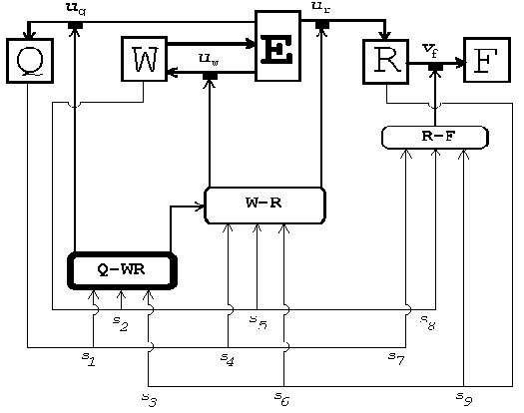На рис. 6.2 представлена сетевая модель системы управления распределением энергии в организме женщины в течение ее жизненного цикла. Подобно традиционным нейронным сетям (Rumelhart et al. , 1986, Уоссермен, 1992), наша сеть, по крайней мере, частично, состоит из нейроподобных элементов, соединенных связями, различающимися своими весами. Однако имеются и существенные отличия. Не все элементы представляют собой простейшие формальные нейроны, из которых построена, например, сеть Хопфилда (Hopfield, 1982; см. также п. 2.5). И не все связи чисто информационные - некоторые из них соответствуют потокам энергии. Более точно можно было бы определить данную сеть не как нейронную, а как соматонейроэндокринную.

Рис. 6.2. Сетевая схема, моделирующая процесс нейроэндокринной регуляции распределения энергии между ростом, репродукцией и репарацией в женском организме (для мужчин всегда v_{f}=2).
Эта сеть работает следующим образом. На каждом временном шаге t элемент E производит некоторое количество энергии e_{t}, определяемое размером индивида w_{t} в соответствии с уравнением (6.2). Произведенная энергия делится между ростом (элемент W), репарацией (элемент Q) и репродукцией (элемент R) пропорционально значениям управляющих сигналов u_{wt}, u_{qt} и u_{rt}. Изменения размера w_{t}, уязвимости (смертности) q_{t} и накопленной репродуктивной энергии r_{t} зависят от долей энергии, направленных на рост, репарацию и репродукцию так же, как и в описанной выше модели оптимального управления, т. е. в соответствии с уравнениям состояния (6.3)-(6.5). Еще одна переменная u_{ft}, принимающая только два значения (1 или 2), блокирует (u_{ft}=1) или стимулирует (u_{ft}=2) освобождение накопленной репродуктивной энергии r_{t}. Репродуктивный выход f_{t} (направляемый на выход F) зависит нелинейно (сигмоидально) от накопленной репродуктивной энергии.
В свою очередь, значения управляющих сигналов w_{t}, q_{t} и r_{t} зависят от значений переменных состояния Эта зависимость реализуется управляющими элементами Q-WR, W-R и R-F. Элемент Q-WR получает в качестве входа значения переменных состояния с весами s₁, s₂ и s₃ и генерирует два выходных управляющих сигнала u_{qt} и 1- u_{qt}. Первый управляющий сигнал контролирует количество энергии, направляемой на репарацию, а второй посылается на элемент W-R который перенаправляет его на выделение энергии либо на рост, либо на репарацию, т. е. генерируются либо сигналы u_{wt}=1- u_{qt} и u_{rt} =0, либо u_{wt}=0 и u_{rt} =1- u_{qt}. Выбор определяется значениями сигналов от переменных состояния, учитываемых с весами s₄, s₅ и s₆. Значение управляющего сигнала u_{ft} (1 или 2) генерируется элементом R-F, функционирующим как простой формальный нейрон: выход равен 2, если взвешенная (с весами s₇, s₈ и s₉) сумма значений переменных состояния выше некоторого порога и 1 - в противном случае. Предполагается также, что сеть на любом шаге может с вероятностью exp(-q_{t}) погибнуть, а количество освобожденной до этого момента репродуктивной энергии F, определяет жизненный репродуктивный успех данного экземпляра сети (индивида).
Описанная сетевая модель содержит два набора неизвестных параметров. Первый включает неизвестные веса связей s₁, s₂, s₃, s₄, s₅, s₆, s₇, s₈ и s₉. Для их нахождения мы использовали тек называемый генетический алгоритм (см., напр., Bounds, 1987). Нахождение весов s₁-s₉ для сетевой модели соответствует нахождению оптимальной стратегии в модели оптимального управления. Второй набор состоит из параметров, входящих в уравнения состояния и сигмоидную функцию. В данном случае, для сокращения времени счета, мы использовали те же параметры, которые были получены при подгонке модели оптимального управления, хотя, в принципе, генетический алгоритм может быть применен и для подгонки этих параметров при использовании, например, в качестве критерия близости получаемых с помощью модели средних характеристик жизненного цикла к реальным демографическим данным.
Генетический алгоритм в нашем случае работает следующим образом. Случайным образом генерируются N систем весов и имитационно моделируются полные жизненные циклы каждой из соответствующих сетей (будем называть их индивидами). В зависимости от случайно выбранных весов и от случайного момента гибели разные индивиды будут иметь разные репродуктивные успехи. После смерти всех индивидов формируется набор из N новых индивидов (детей), состоящий из копий индивидов предыдущего поколения (родителей) в количестве, пропорциональном жизненным репродуктивным успехам родителей. При этом веса могут подвергаться случайным изменениям (мутациям) и скрещиванию. Процедура повторяется, порождая все новые и новые поколения, и, как результат, все большая и большая часть индивидов начинает иметь больший репродуктивный успех. Когда прирост среднего репродуктивного успеха всех индивидов становится незначительным, процесс останавливается и значения весов индивидов с максимальным репродуктивным успехом принимаются за оптимальные.
Проводя генетическую оптимизацию, мы сделали, для сокращения времени счета, некоторые дополнительные упрощения, учитывающие характер стратегии, получаемый методом динамического программирования. А именно, значения некоторых весов были приравнены нулю и не включались в процесс оптимизации. Соответственно, операции, выполняемые элементами Q-WR, W-R и R-F состояли в следующем. Элемент Q-WR генерировал управляющий сигнал в соответствии с сигмодной функцией u_{qt}=A/[1+s₁(q_{t})^{B}] (A и B дополнительные оптимизируемые параметры). Элемент W-R направлял долю энергии 1- u_{qt} на рост, если s₅w_{t}+s₄q_{t} < 1, и на репродукцию - в противном случае. И, наконец, элемент R-F блокировал высвобождение репродуктивной энергии (т. е. генерировал u_{ft}=1), если s₇q_{t} <1, и стимулировал его (т. е. генерировал u_{ft}=2) в противном случае (отметим, что для мужчин всегда u_{ft} =2).
6.4. Результаты моделирования

Для того, чтобы понять феномен возникновения полового диморфизма в процессе эволюции человека, мы провели расчеты по модели оптимального управления (с помощью программы, приведенной в Приложении 3) в двух режимах: в одном с накоплением репродуктивной энергии ("женщины")., а в другом - без ее накопления - ("мужчины"). Сравнивая полученные жизненные циклы женщин (рис. 6.4) и мужчин (рис. 6.6), мы видим, что необходимость (и возможность!) накопления репродуктивной энергии приводит к тому, что продолжительность жизни женщин эволюционирует в сторону ее увеличения по сравнению с мужчинами, а масса тела в возрасте зрелости - в сторону уменьшения.
Стратегии репарации и репродукции женщин представлены на рис. 6.3, где интенсивность штриховки (очень светлая, светлая, средняя, темная) соответствует четырем уровням инвестирования в репарацию (0-0.1; 0.1-0.25; 0.25-0.45; 0.45-1) и четырем режимам репродукции (рост; накопление; освобождение; менопауза). Мы видим, что по мере увеличения смертности доля инвестиций в репарацию должна падать, результатом чего является ускоренный рост смертности (см. также предыдущую главу, где эта тенденция исследована более детально). Эта же закономерность справедлива для стратегии инвестирования в репарацию в случае мужчин (рис. 6.5).
Что касается стратегии репродукции, то она различна для мужчин и женщин. Из рис. 6.5 видно, что при увеличении массы и/или смертности у мужчин становится оптимальным переход от роста к размножению. У женщин больше возможностей (рис. 6.3): при достаточной массе и малой возрастной смертности выгодно накапливать репродуктивную энергию, а при очень высокой вероятности смерти оптимальным становится переход к менопаузе.
Таким образом, мы видим, что оптимизационная модель на качественном уровне воспроизводит ряд особенностей жизненного цикла мужчин и женщин, позволяющих говорить о том, что половой диморфизм продолжительности жизни, возраст наступления половой зрелости, масса тела, наличие менопаузы только у женщин могут быть объяснены с точи зрения их эволюционной оптимальности.

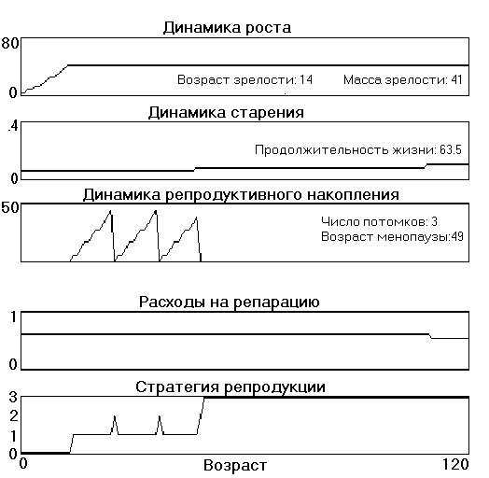
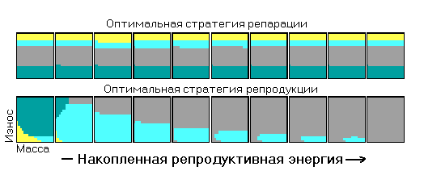Рис. 6.3. Пример оптимальной стратегии распределения энергии между ростом, репродукцией и репарацией (женщины). Четыре уровня серого (очень светлый, светлый, средний, темный) соответствуют четырем уровням инвестирования в репарацию (0-0.1; 0.1-0.25; 0.25-0.45; 0.45-1) и четырем режимам репродукции (рост; накопление; освобождение; менопауза).

Рис. 6.4. Пример оптимальной динамики переменных состояния и управляющих переменных (женщины).

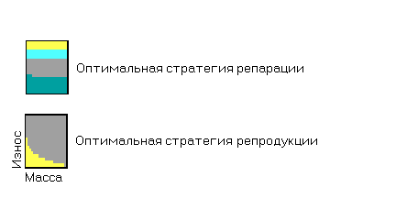
Рис. 6.5. Пример оптимальной стратегии распределения энергии между ростом, репродукцией и репарацией (мужчины). Четыре уровня серого (очень светлый, светлый, средний, темный) соответствуют четырем уровням инвестирования в репарацию (0-0.1; 0.1-0.25; 0.25-0.45; 0.45-1) и двум режимам репродукции (рост, т. е. отсутствие репродукции; освобождение репродуктивной энергии).
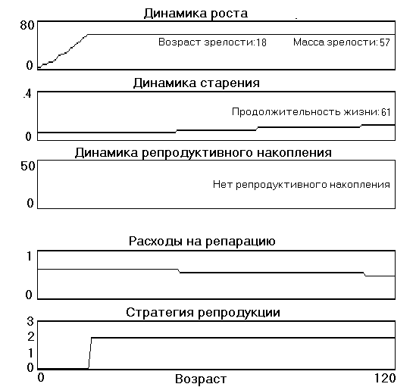
Рис. 6.6. Пример оптимальной динамики переменных состояния и управляющих переменных (мужчины).
Следующий вопрос состоит в том, способна ли данная модель описать весь диапазон изменения характеристик жизненного цикла, наблюдающийся на земном шаре. Для его выяснения мы произвели подгонку параметров модели, зафиксировав постоянный уровень средовой смертности равный 0.007 (промежуточный между крайними значениями, встречающимися в реальности), после чего сравнили реальные значения продолжительности жизни для широкого диапазона средовых смертностей с предсказаниями оптимизационной модели. Результаты представлены в табл. 6.1. Мы видим, что реальные значения довольно сильно расходятся с модельными: в случае малых средовых смертностей оптимизационная модель предсказывает большие продолжительности жизни, а в случае больших смертностей - меньшие, т. е. модельные жизненные циклы более чувствительны к изменению внешней смертности, чем реальные.

Таблица 6.1. Сравнение реальных значений жизненного цикла мужчин для разных уровней средовой смертности со значениями, полученными с помощью оптимизационной модели, подогнанной к уровню средовой смертности 0.007.
Источник | Хар-ки  жизненного  цикла | Средовая смертность
Источник | Хар-ки  жизненного  цикла | 0.001 | 0.004 | 0.007 | 0.010 | 0.013 | 0.016 | 0.019
Реальные  данные | Продолж-ть  жизни | 76 | 68 | 61 | 55 | 50 | 45 | 41
Оптимизационная  модель | Продолж-ть  жизни | 100 | 83 | 61 | 51 | 43 | 39 | 35
Оптимизационная  модель | Возраст зрелости | 30 | 30 | 18 | 18 | 13 | 13 | 13
Оптимизационная  модель | Масса | 80 | 80 | 57 | 57 | 41 | 41 | 41

Были также проведены расчеты с использованием сетевой модели и генетического алгоритма. Число индивидов N было взято равным 1500, а число поколений - 500. В результате генетической оптимизации были получены следующие значения неизвестных параметров (коэффициентов сигмоидной пороговой функции и весов связей): A=.76, s₁=29863, B=4.4, s₅=0.013, s₄=7.1 для мужчин и A=.78, s₁=46563, B=4.8, s₅=0.015, s₄=14, s₇=40 для женщин.

Рис. 6.7. Зависимость решающего правила u_{f}, полученного путем генетической оптимизации сетевой модели организма, от размера w и уязвимости q (женщины, для r₀=0).

На рис. 6.7 представлена соответствующая оптимальная стратегия репродукции для женщин для r₀=0. Мы видим, что она примерно соответствует стратегии репродукции женщин при r₀=0, полученной методом динамического программирования и представленной на рис. 6.3.
На рис. 6.4 показана зависимость u_{q} от q, полученная для сетевой модели в режимах u_{f} =1 или 2 (женщины) и u_{f} =2 (мужчины). Мы видим, что доля расходов на репарацию уменьшается с ростом уязвимости q, причем для мужчин быстрее, чем для женщин, и что эта тенденция ускоряется при больших q (q =.05 и больше). Результатам моделирования соответствуют следующие значения основных характеристик жизненного цикла: t_{mat}=15, t_{mls}=67, w_{mat}=77 для мужчин и t_{mat}=13, t_{mls}=77, w_{mat}=62, t_{mp}=60 для женщин (t_{mat} - возраст наступления половой зрелости, t_{mls} - средняя продолжительность жизни, w_{mat} - размер тела при наступлении половой зрелости). Они близки к полученным методом динамического программирования и также иллюстрируют характерные различия между мужчинами и женщинами - женщины в среднем живут дольше, созревают раньше и к моменту созревания имеют меньшую массу.

Рис. 6.8. Зависимость доли энергии, направляемой на репарацию, u_{q}, от уязвимости, q, для мужчин (m) и женщин (f), полученная для генетически оптимизированной сети.

6.5. Демографическая модель

$Q_{t}=A+{Be}^{\text{Ct}} (6\text{.}2)$В предыдущем параграфе было показано, что известный эмпирический закон Гомпертца - Мейкхэма (Gompertz 1825; Makeham 1960), основная идея которого состоит в утверждении, что смертность ускоренно растет с возрастом, имеет эволюционно-экологическое обоснование (см. также: Teriokhin, 1999). В формуле Гомпертца - Мейкхэма

постулируется экспоненциальный рост, однако это не принципиально - важно, что рост смертности ускоряется. Например, в (Ricklefs, 1998) приводятся доводы в пользу того, что более адекватное описание той же закономерности может быть описано законом Вейбулла. Правда, в ряде работ (Kannisto, 1987; Carey et al., 1992; Yashin et al., 1994) приводятся статистические данные, в соответствии с которыми рост смертности с возрастом в самых старших возрастных группах замедляется. Мы, однако, не будем принимать во внимание этот феномен, пусть даже он реально существует (более вероятно, однако, что это артефакт неоднородности выборки), поскольку роль этих возрастных групп в нашем крупномасштабном анализе пренебрежимо мала. Целью данного параграфа является демонстрация того, что основная закономерность изменения полового диморфизма продолжительности жизни, в соответствии с глобальными статистическими данными, состоит в увеличении относительного диморфизма с увеличением средней продолжительности жизни и что эта закономерность следует из демографической модели старения, основанной на законе Гомпертца - Мейкхэма. Поскольку, как мы уже сказали, этот закон имеет эволюционно-экологическое обоснование, то тем самым такое обоснование получает и основной закон изменения диморфизма продолжительности жизни. Заметим, что факт увеличения диморфизма с увеличением продолжительности жизни не совсем тривиален, поскольку речь идет об увеличении не абсолютного диморфизма - разности продолжительностей жизни женщин и мужчин, выраженной в годах, а об увеличении
Таблица 6.2. Модельные значения продолжительностей жизни женщин и мужчин и относительного диморфизма для серии значений средовой смертности.

Средовая  смертность | Продолжитель-ность жизни  женщин,  L_{f} | Продолжитель-ность жизни  мужчин,  L_{m} | Полусумма продолжитель-ностей жизни женщин и  мужчин,  L=( L_{f} + L_{m})/2 | Абсолютный  диморфизм,  D= L_{f} - L_{m} | Относительный  диморфизм, d=D/L
0.001 | 82.7 | 76.3 | 79.5 | 6.4 | 0.080
0.002 | 79.2 | 73.4 | 76.3 | 5.9 | 0.076
0.003 | 76.0 | 70.6 | 73.3 | 5.4 | 0.073
0.004 | 72.9 | 67.9 | 70.4 | 5.0 | 0.070
0.005 | 70.0 | 65.4 | 67.7 | 4.6 | 0.067
0.006 | 67.3 | 63.1 | 65.2 | 4.2 | 0.064
0.007 | 64.7 | 60.8 | 62.8 | 3.9 | 0.062
0.008 | 62.3 | 58.7 | 60.5 | 3.6 | 0.059
0.009 | 59.9 | 56.6 | 58.3 | 3.3 | 0.056
0.010 | 57.8 | 54.7 | 56.2 | 3.1 | 0.054
0.011 | 55.7 | 52.9 | 54.3 | 2.8 | 0.052
0.012 | 53.7 | 51.1 | 52.4 | 2.6 | 0.049
0.013 | 51.9 | 49.4 | 50.6 | 2.4 | 0.047
0.014 | 50.1 | 47.9 | 49.0 | 2.2 | 0.045
0.015 | 48.4 | 46.4 | 47.4 | 2.1 | 0.043
0.016 | 46.8 | 44.9 | 45.9 | 1.9 | 0.041
0.017 | 45.3 | 43.6 | 44.4 | 1.7 | 0.039
0.018 | 43.9 | 42.2 | 43.1 | 1.6 | 0.037
0.019 | 42.5 | 41.0 | 41.7 | 1.5 | 0.035

именно относительного диморфизма - разности продолжительностей жизни, деленной на их полусумму.
Параметр A в уравнении (6.2) принято связывать с внешней, средовой смертностью (компонента смертности m_{e} в параграфе 2.2), а параметры B и C - с физиологической. Как уже отмечалось, последние два параметра относительно мало меняются в зависимости от географических и исторических факторов (Гаврилов, Гаврилова, 1991), поэтому мы будем считать их равными указанным выше типичным значениям.
$L_{1}=\sum_{t=1}^{T}{\text{exp}(−}A(t−1)−B\sum_{τ=0}^{t−1}{e^{−Cτ}}) (6\text{.}3)$С учетом сказанного, ожидаемая продолжительность жизни в возрасте 1 год следующим образом выражается через параметры уравнения Гомпертца - Мейкхэма

(значение максимальной продолжительности жизни T, фигурирующее в этом уравнении, было взято равным 120 годам, поскольку вероятность пережить этот возраст не превышает 0.000001 даже в отсутствие внешней смертности). Уравнение (6.3) было использовано для вычисления продолжительностей жизни женщин и мужчин и, на их основе, относительного диморфизма d для серии значений средовой смертности А в диапазоне от 0.001 до 0.019. Результаты представлены в табл. 2, из которой следует, что при увеличении полусуммы продолжительностей жизни от 42 до 79.5 лет относительный диморфизм возрастает от 3.5 до 8%. Эта зависимость довольно хорошо приближается прямой линией регрессии: d = -0.0132+0.00119L (в действительности, зависимость не совсем линейна, однако на нашем уровне точности это не важно). Для целей сравнения с реальными данными эта прямая представлена (пунктирной линией) на рис. 6.9.
На рис. 6.9 приведены также точки, соответствующие различным странам с реальными значениями координат (полусумма продолжительностей жизни мужчин и женщин и относительный диморфизм), взятыми из Приложения 1. Мы видим, что относительный диморфизм изменяется от 0 и менее для некоторых стран юго-восточной Азии (Непал, Афганистан, Бангладеш, Бутан) до 11% и выше для ряда стран (Свазиленд, Россия, Польша, Финляндия, Сьерра-Леоне, Габон, Франция).
Рис. 6.9. Диаграмма рассеяния относительного диморфизма продолжительности жизни в зависимости от полусуммы продолжительностей жизни женщин и мужчин. Соответствующая линия регрессии представлена сплошной прямой, теоретическая зависимость (см. текст) - пунктирной.
Можно также видеть, что имеется тенденция к увеличению относительного диморфизма продолжительности жизни, d, с увеличением средней продолжительности жизни, L. Это увеличение статистически значимо и может быть описано прямой линией регрессии, показанной также на рис. 6.9.
d = -0.0150+0.0008229L, p=0.00065, R=0.273
Мы видим, что модельная (пунктирная) и эмпирическая (сплошная) линии регрессии на рис. 6.9. очень близки друг к другу (по крайней мере, они статистически не различаются на фоне сильного разброса данных). Мы можем, следовательно заключить, что наблюдаемый тренд имеет теоретическое обоснование.
Поскольку выявленная тенденция носит глобальный характер, то в дальнейшем, при сравнении диморфизма продолжительности жизни разных регионов, мы ограничимся рассмотрением только отклонений диморфизма от общего тренда. А именно, в качестве объясняемой переменной мы будем использовать остаток r от регрессии диморфизма продолжительности жизни, d, в зависимости от полусуммы продолжительностей жизни женщин и мужчин, L: δ = d-0.0150+0.0008229 L.

6.6. Диморфизм продолжительности жизни

Мы начнем анализ отклонений δ относительного диморфизма (от его линии регрессии в зависимости от полусуммы средних продолжительностей жизни мужчин и женщин) с вычисления корреляций δ с другими характеристиками страны. Значимые корреляции представлены в табл. 6.3.
Наиболее сильно δ коррелирует с отношением численности мужчин к численности женщин (p=0.000001, R=-0.406). Однако кажется более логичным предположить, что скорее это отношение является следствием изменения δ, а не наоборот, поскольку увеличение диморфизма соответствует уменьшению продолжительности жизни мужчин относительно женщин, что должно вызывать относительное уменьшение численности мужчин и, как следствие, уменьшение отношения численностей полов.

Таблица 6.3. Корреляции остатков δ диморфизма продолжительности жизни с другими характеристиками стран (приведены только корреляции, статистически значимые на уровне 1%).

Переменная | Корреляция | Уровень значимости | Число стран
Отношение полов | -0.406 | 0.000001 | 150
Азия | -0.349 | 0.00001 | 153
Мусульманство | -0.337 | 0.00004 | 141
Христианство | 0.291 | 0.00046 | 141
Возраст зрелости  (женщины) | -0.343 | 0.0045 | 67
Африканцы | 0.248 | 0.0023 | 148
Болезнь Лайма | 0.247 | 0.0021 | 153
Полушарие | 0.237 | 0.0032 | 153
Кожный лейшманиоз | -0.221 | 0.0058 | 153
Индийцы | -0.211 | 0.0098 | 148

Ограничиваясь наиболее значимыми корреляциями из табл. 2, мы можем заключить, что наиболее сильно коррелируют с остатками диморфизма δ следующие группы категоризованных переменных: "континент" (Азия), "религия" (христианство, мусульманство) и, в меньшей степени, "этнос" (африканцы, индийцы). Поэтому сейчас мы рассмотрим более подробно связь остатков с этими переменными.

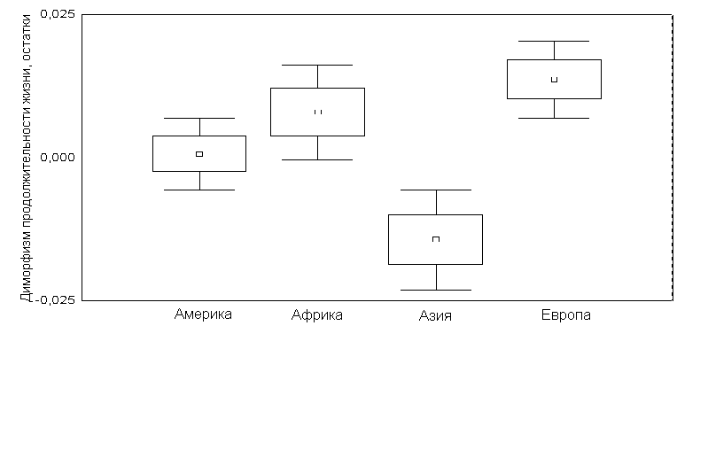
На рис. 6.10 представлены результаты однофакторного дисперсионного анализа остатков диморфизма в зависимости от переменной "континент". Эффект континента значим (p<0.00004) и обязан, главным образом, более низкому, в среднем, диморфизму в азиатских странах. В Америке отклонение диморфизма не отличается значимо от нуля, в Европе и Африке оно выше. Рис. 6.11 позволяет лучше понять влияние религии на диморфизм с учетом эффекта континента. Мы видим что более низкие значения остатков диморфизма в Азии характерны для ислама, индуизма и синтоизма, но не для христианства. В Африке относительно повышенный диморфизм наблюдается для стран с преобладанием анимизма и, в некоторой степени, христианства, но не ислама. В Европе есть только одна нехристианская страна, в которой диморфизм повышен. Страны Америки все преимущественно христианские, отклонения диморфизма от нулевого значения статистически незначимы. Таким образом, мы можем заключить, что хотя наблюдаются значимые различия в увеличении или уменьшении отклонений диморфизма в зависимости от религии, эффект религии зависит от континента (например, различие между христианскими и мусульманскими странами в Африке гораздо меньше, чем в Азии).

Рис. 6.10. Диаграммы распределения ошибок средних (среднее, ошибка среднего, удвоенная ошибка среднего) для регрессионных остатков относительного диморфизма в зависимости от континента ( эффект значим на уровне p<0.00004).

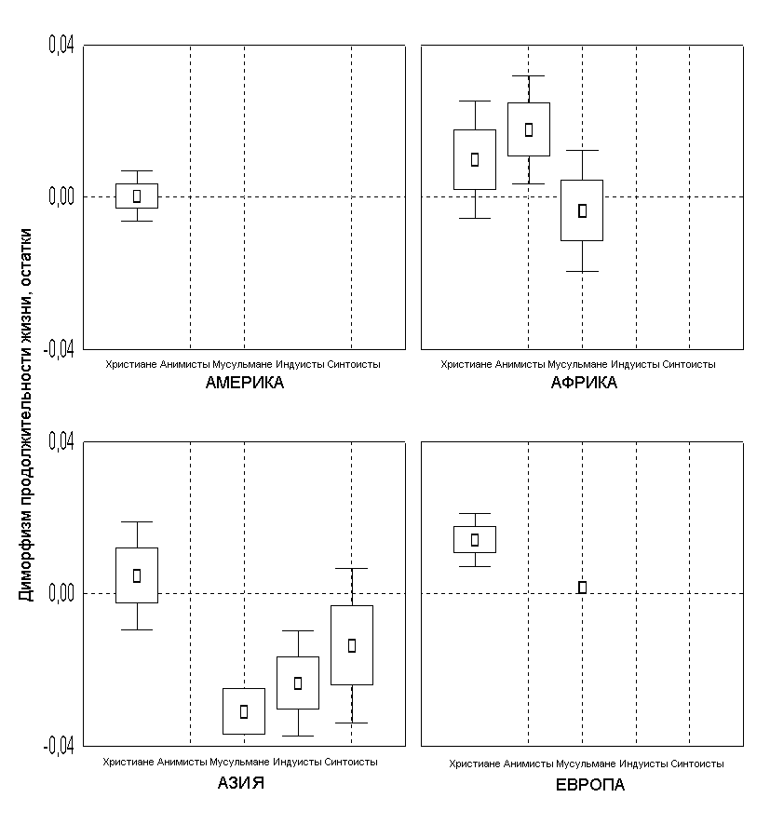

Рис. 6.11. Диаграммы распределения ошибок средних (среднее, ошибка среднего, удвоенная ошибка среднего) для регрессионных остатков относительного диморфизма в зависимости от континента и религии.

Наряду с дисперсионным анализом, связь диморфизма с другими переменными была исследована с помощью шагового регрессионного анализа. В результате были получены следующие два примерно равноценных уравнения:

δ = .0106 - .0070*Плодовитость + .0144*Христианство + .0398*Африка*Шистосоматоз
(R = .555; F(3,137) = 20.38; p<.0000005)
и
δ = .0228 - .0068*Плодовитость - .0160*Ислам + .0373* Африка*Шистосоматоз
(R = .553; F(3,137) = 20.15; p<.0000005).

Эти уравнения могут быть интерпретированы следующим образом. Имеется общая тенденция к снижению диморфизма с ростом плодовитости в связи с увеличением женской смертности. Однако эта общая тенденция заглушается в Африке противоположным влиянием опасных инфекций, действующих в большей степени на мужчин. Принадлежность к христианству увеличивает диморфизм (далее мы увидим, что это происходит вследствие относительного сокращения продолжительности жизни мужчин), в то время как ислам снижает диморфизм (из-за относительного сокращения продолжительности жизни женщин).
Для более детального исследования ситуации было также проанализировано влияние этнического фактора с учетом влияния континента (рис. 6.12) и религии (рис. 6.13). Мы видим, что снижение диморфизма продолжительности жизни в Азии связано преимущественно с принадлежностью к европейцам, индийцам и монголам, но не к мхонгам и меланезийцам. В Африке повышение диморфизма характерно для африканцев, но не для европейцев. Хотя и не очень выраженное, но имеется различие, связанное с этнической принадлежностью в Америке. Что касается взаимодействия этнического и религиозного факторов, мы видим, что снижение диморфизма, связанное с принадлежностью к исламу, характерно для европейцев и индийцев, но не для африканцев и мхонгов.

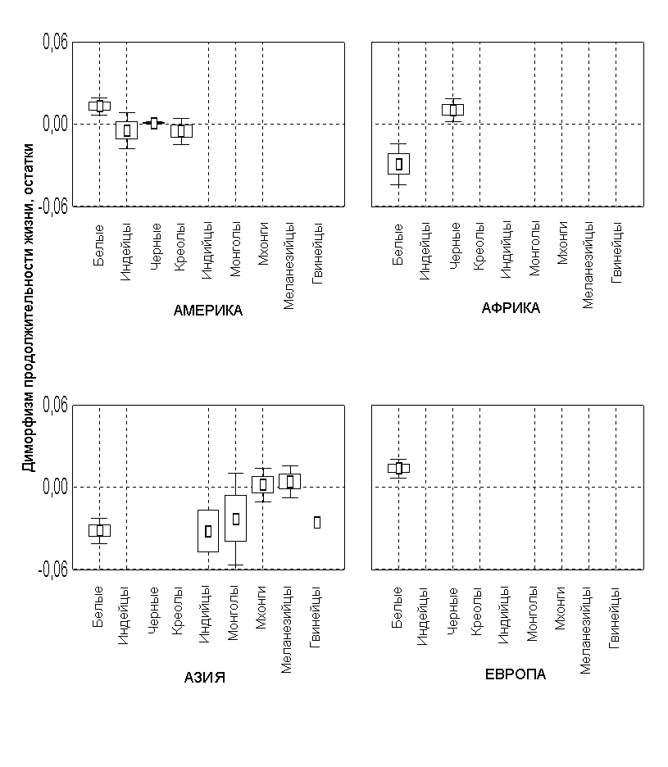
Рис. 6.12. Диаграммы распределения ошибок средних (среднее, ошибка среднего, удвоенная ошибка среднего) для регрессионных остатков относительного диморфизма в зависимости от континента и этноса.
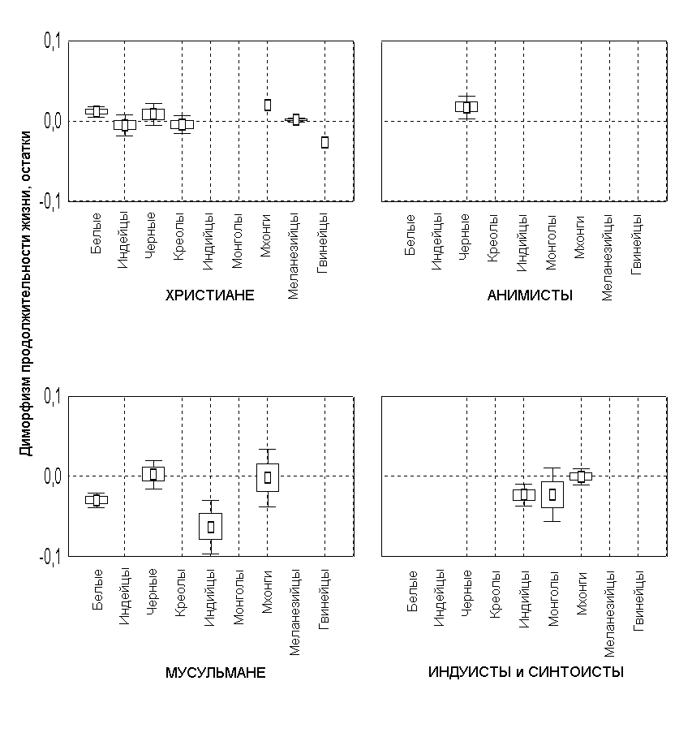

Рис. 6.13. Диаграммы распределения ошибок средних (среднее, ошибка среднего, удвоенная ошибка среднего) для регрессионных остатков относительного диморфизма в зависимости от религии и этноса.
Были рассмотрены также корреляции отклонения от диморфизма с другими переменными отдельно для каждого континента. Результаты представлены в табл. 6.4.

Таблица 6.4. Корреляции отклонений диморфизма с другими переменными по континентам (приведены только корреляции, статистически значимые на уровне 1%).
Переменная | Корреляция | Уровень  значимости | Число  стран

АМЕРИКА
Средовая смертность женщин (среднее=0.0038) | -0.167 | 0.78 | 37
Средовая смертность мужчин (среднее=0.0038) | 0.074 | 0.66 | 37

AFRICA
Средовая смертность женщин (среднее=0.0100) | 0.285 | 0.055 | 46
Средовая смертность мужчин (среднее=0.0104) | 0.494 | 0.00049 | 46
ASIA
Плодовитость | -0.519 | 0.00016 | 48
Детская смертность | -0.517 | 0.00017 | 48
Долгота | 0.477 | 0.00060 | 48
Рождаемость | -0.446 | 0.0015 | 48
Малярия | -0.448 | 0.0014 | 48
Христианство | 0.414 | 0.0052 | 44
Остров | 0.387 | 0.0065 | 48
Ислам | -0.399 | 0.0074 | 44
Менархе | -0.602 | 0.0082 | 18
Отношение полов | -0.383 | 0.0093 | 45
Средовая смертность женщин (среднее=0.0058) | -0.491 | 0.00039 | 48
Средовая смертность мужчин (среднее=0.0055) | -0.274 | 0.059 | 48
EUROPE
Средовая смертность женщин (среднее=0.0017) | 0.018 | 0.93 | 22
Средовая смертность мужчин (среднее=0.0021) | 0.557 | .0071 | 22

Наиболее интересная деталь состоит в том, что в Азии средовая женская смертность отрицательно коррелирована с диморфизмом, причем более сильно коррелирована, чем средовая смертность мужчин (-0.491 для женщин и -0.274 для мужчин), тогда как в Африке именно мужская смертность более сильно коррелирована (теперь уже положительно) с диморфизмом (0.494 для мужчин против 0.285 для женщин). Этот факт можно было бы объяснить тем, что условия жизни в Азии вызывают относительное укорочение жизни женщин (что уменьшает диморфизм продолжительности жизни), тогда как в Африке, наоборот, условия жизни относительно более неблагоприятны для мужчин и сокращают их продолжительность жизни (что увеличивает половой диморфизм продолжительности жизни). Дополнительным подтверждением этому служит тот факт, что диморфизм сильно коррелирует с плодовитостью (чисто женская характеристика) в Азии, но не коррелирует значимо в Африке. Ситуация в Европе больше напоминает ситуацию в Африке: корреляция со средовой смертностью выше для мужчин (0.557), чем для женщин (0.018), что говорит в пользу того, что именно относительно высокая смертность мужчин (а не более низкая смертность женщин) ответственна за повышение диморфизма в Европе.
Чтобы дополнительно прояснить роль мужского и женского факторов в качестве причин относительно повышенного или пониженного диморфизма продолжительности жизни, мы вычислили отдельно для мужчин и для женщин регрессию продолжительности жизни (на этот раз именно продолжительности жизни, а не диморфизма!) в зависимости от инфекционной нагрузки (число зарегистрированных в стране инфекций из общего списка в 16 инфекций) и среднего дневного количества калорий на человека (R=0.80 и p<0.000001 как для мужчин, так и для женщин) и сравнили отклонения от этих регрессий для разных континентов и религий. На рис. 6.14 представлены графики для разных религий. Мы видим, что в аналогичных паразитарных и алиментарных условиях продолжительность жизни как мужчин, так и женщин выше в христианских и индуистских странах, чем в странах с другими религиями, особенно в исламских. Однако есть и половые различия в этих отклонениях: в христианских странах мужчины выигрывают меньше от принадлежности к христианству, а в исламских странах женщины страдают больше от принадлежности к исламу.
Это различие между полами не выглядит значимым на рис. 6.14, поскольку на нем приведены распределения средних значений отклонений от регрессии, вычисленных отдельно для мужчин и женщин. Однако на рис. 6.15, где представлены распределения разностей между отклонениями продолжительностей жизни женщин и мужчин, мы видим ряд значимых эффектов. Относительно большая продолжительность жизни женщин характерна для христианских стран Европы и Америки и анимистских стран Африки, а относительно низкая - для исламских стран Азии и Африки.
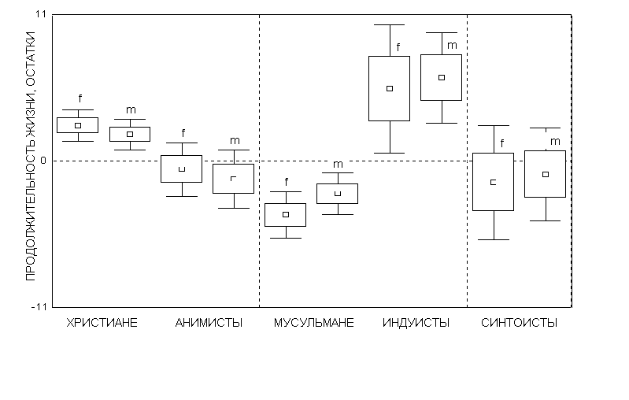
Полученные данные приводят к мысли о существовании двух типов и двух механизмов отклонения от общей тенденции уменьшения диморфизма с уменьшением продолжительности жизни. В некоторых странах (преимущественно христианских) смертность в несколько большей степени затрагивает мужчин и это приводит к увеличению диморфизма, тогда как в других (преимущественно исламских) смертность относительно выше для женщин и это приводит к уменьшению полового диморфизма продолжительности жизни.

Рис. 6.14. Диаграммы распределения ошибок средних (среднее, ошибка среднего, удвоенная ошибка среднего) для продолжительности жизни женщин и мужчин в зависимости от религии

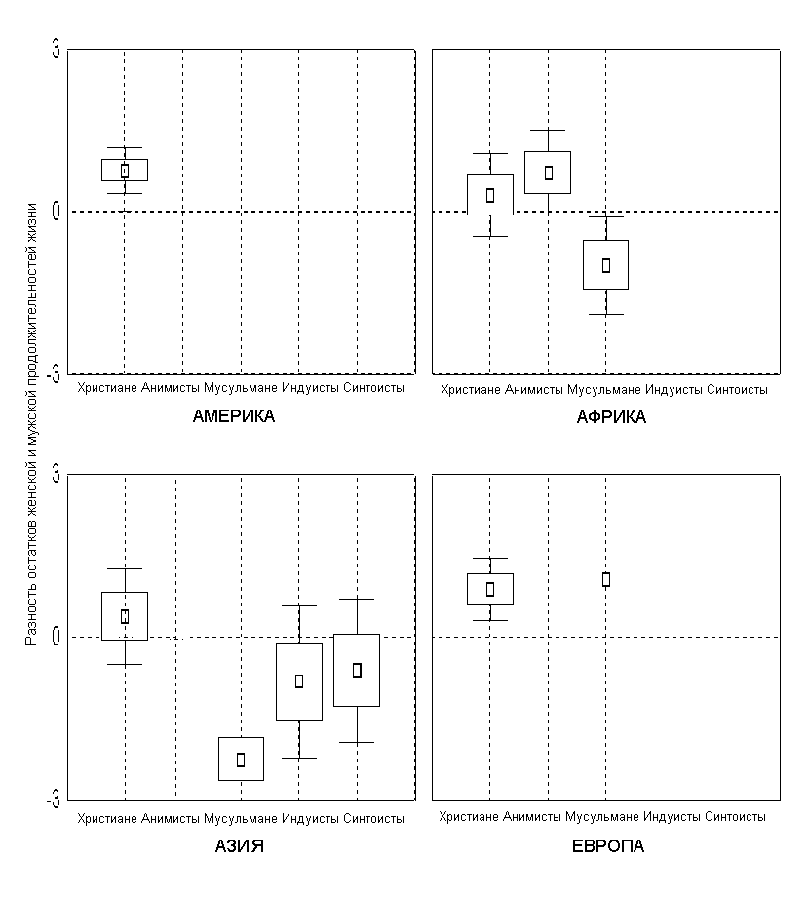
Рис. 6.15. Диаграммы распределения ошибок средних (среднее, ошибка среднего, удвоенная ошибка среднего) для разности продолжительностей жизни женщин и мужчин в зависимости от религии.
6.7. Диморфизм размера тела

В предыдущем параграфе было проанализировано влияние различных факторов на половой диморфизм продолжительности жизни. Здесь мы проведем аналогичный анализ в отношении полового диморфизма роста человека. Так как межпопуляционные колебания полового диморфизма роста довольно значительны, то мы будем использовать относительную меру, равную отношению среднего роста мужчин к среднему росту женщин в стране (Alexander ey al., 1979; Gray, Wolfe, 1980; Gaulin, Boster, 1992). Этот показатель несколько отличается от некоторых других, использованных в литературе. Так, в (Harvey, Mace, 1982) используются отклонения от главной оси, для исключения влияния коррелированности относительного диморфизма с размером тела. (Gaulin, Boster, 1985; Ranta et al., 1994). В предыдущем параграфе, по аналогичной причине, мы также перешли к анализу отклонений от регрессии относительного диморфизма в зависимости от полусуммы средних по стране мужской и средней продолжительностей жизни. Однако в данном случае значимой коррелированности относительного диморфизма с ростом тела женщин и мужчин обнаружено не было (R=0.08, p=0.15 для женщин и R=0.29, p=0.68 для мужчин).
Вначале были вычислены корреляции диморфизма роста с другими характеристикам. Результаты приведены в табл. 6.5. Наиболее сильное (отрицательное) влияние на диморфизм оказывают следующие факторы: плодовитость, материнская смертность, принадлежность к этнической группе африканцев.
Пошаговый множественный регрессионный анализ, проведенный по этим переменным, привел к следующему уравнению
Δ = 1.082 - 0.001246*Log(Плодовитость) * Log (Материнская смертность)
(R = .430; F(1, 36) = 8.03; p<.007)
Никакие другие переменные, ни их парные произведения не вошли в конечное уравнение пошаговой процедуры. Взаимодействие плодовитости и материнской смертности означает, что эти факторы усиливают отрицательное влияние друг друга на диморфизм роста: повышенная послеродовая смертность умножается на среднее число родов в течение жизни женщины. Зависимость диморфизма роста Δ от произведения логарифмов этих двух факторов проиллюстрирована на рис. 6.16.
Таблица 6.5. Корреляции диморфизма роста Δ с другими характеристиками стран.

Переменная | Корреляция | t-статистика | Уровень значимости
Плодовитость | -0.427 | -2.835 | 0.007
Материнская смертность | -0.404 | -2.651 | 0.012
Душевой доход | 0.357 | 2.290 | 0.028
Количество калорий  (ощее на 1 чел.) | 0.317 | 2.114 | 0.041
Количество калорий  (животных) | 0.180 | 1.156 | 0.225
Количество калорий  (растительных) | 0.287 | 1.896 | 0.065
Инфекционная нагрузка | -0.315 | -1.992 | 0.054
Возраст зрелости  (женщины) | -0.377 | -1.991 | 0.058
Широта | 0.232 | 1.876 | 0.69
Долгота | -0.129 | -0.779 | 0.441
Африканцы | -0.425 | -3.249 | 0.002
Европейцы | 0.243 | 1.738 | 0.089
Индийцы | 0.121 | 0.843 | 0.403
Монголоиды | 0.145 | 1.017 | 0.314
Индейцы | 0.156 | 1.091 | 0.281
Папуасы | -0.069 | -0.478 | 0.635
Меланезийцы | -0.128 | -0.895 | 0.375
Мхонги | 0.035 | 0.245 | 0.807
Креолы | 0.156 | 1.095 | 0.279

Рис. 6.16. Диаграмма рассеяния относительного диморфизма роста в зависимости от произведения логарифмов материнской смертности и плодовитости . Соответствующая линия регрессии представлена пунктирной прямой.

6.8. Общие выводы

В начале главы мы сформулировали три основные задачи нашего исследования: выявить и объяснить глобальные тенденции изменения полового диморфизма продолжительности жизни и роста; выявить и связать с региональными особенностями отклонения от общей тенденции; построить оптимизационную модель для объяснения общих тенденций изменения диморфизма и его связей с условиями окружающей среды.
При построении оптимизационной модели мы предположили, что женщины нуждаются в более продолжительном периоде для вынашивания, вскармливания и воспитания своих детей по сравнению с мужчинами. Другими словами, они нуждаются в более длительных периодах для накопления репродуктивной энергии. Математически, это может быть выражено в форме предположения о сигмоидальной зависимости репродуктивного выхода от количества освобождаемой репродуктивной энергии. Идея состоит в том, что в этой ситуации выживание становится более выгодным и, следовательно, больше энергии будет инвестироваться в репарацию. Более того, в этом случае снижается возраст зрелости и, как следствие, - размер тела в возрасте зрелости. Мужчины же, в силу невозможности постепенного накопления репродуктивной энергии и, в то же время, необходимости больших трат в короткое время (защита от врагов, конкуренция), увеличивают массу тела за счет более длительного периода роста и сокращают траты на репарацию, следствием чего является сокращение средней продолжительности жизни.
Общая тенденция состоит в увеличении диморфизма продолжительности жизни с улучшением внешних условий и увеличения продолжительности жизни. Эта тенденция наблюдается эмпирически и может быть обоснована теоретически, если предположить, что зависящая от возраста компонента уравнения Гомпертца - Мейкхема более консервативна по сравнению с независящей от возраста внешней компонентой смертности. Имеется два аспекта в этом обосновании, требующие подтверждения с точки зрения эволюционной оптимизации. Во-первых, действительно ли существуют эволюционные причины для ускоренного роста смертности, как это постулировано в уравнении Гомпертца - Мейкхэма. Это важно, поскольку, в конечном счете именно это ускорение приводит к росту не только абсолютного, но и относительного диморфизма продолжительности жизни. Во-вторых, действительно ли эволюционное моделирование предсказывает слабое изменение зависящей от возраста компоненты смертности даже при сильном варьировании внешних условий. Ответ на первый вопрос положительный, а на второй - отрицательный.
Действительно, что касается ускорения старения, оно должно неизбежно возникать с точки зрения эволюционной оптимизации, поскольку с возрастом из-за возрастания смертности инвестиции в репарацию становятся менее выгодными и должны снижаться, а это, в свою очередь, приводит к еще более быстрому старению.
Относительно же диапазона изменения зависящей от возраста составляющей смертности можно сказать, что результаты моделирования указывают на более высокую чувствительность оптимальной стратегии к внешним условиям, чем показывают реальные паттерны продолжительности жизни в масштабе всего мира. Хотя тенденция та же самая, т. е. худшим условиям соответствует более короткая продолжительность жизни, оптимизационное моделирование предсказывает меньшую продолжительность жизни для худших условий и большую - для лучших по сравнению с наблюдаемой в действительности.
По-видимому, следует признать, что в масштабе всего мира не существует эволюционно-оптимальной подгонки зависимой от возраста компоненты смертности к локальным внешним условиям. Можно предположить, что стратегия распределения энергии человеком между репродукцией и репарацией сформировалась ранее в условиях, промежуточных между худшими (экваториальная Африка) и лучшими (Европа) современными условиями. Возможно, эта стратегия зафиксировалась генетически и сохраняет свою стабильность до настоящего времени. Значительную роль в этом может играть предположительно существующий в шишковидной железе датчик возраста (Kloeden and al., 1994), причем именно абсолютного, календарного, а не биологического возраста, т.е. степени изношенности организма, которая фигурирует в качестве переменной состояния в нашей оптимизационной модели.
Мы видели, что фактором, наиболее сильно влияющим на диморфизм продолжительности жизни, является континент: для Азии характерно относительное снижение диморфизма, для Европы и Африки - повышение. Более того, было показано, что относительное понижение диморфизма в Азии связано с относительным уменьшением продолжительности жизни женщин, а относительное повышение диморфизма в Африке и Европе с относительным уменьшением продолжительности жизни мужчин (слово "относительный" мы используем для напоминания о том, что речь идет не об абсолютных значениях диморфизма и продолжительности жизни, а об их отклонениях от соответствующих регрессий).
Другим важным фактором, коррелирующим с диморфизмом продолжительности жизни является религия: для христианских стран характерно повышение диморфизма, для исламских - понижение. В Африке, по-видимому, важную роль играет присутствие большого количества опасных инфекций (по крайней мере, одна из них - шистосоматоз - оказалась статистически значимой в общем уравнении регрессии, связывающем отклонение от диморфизма с условиями жизни. В это уравнение также входит женская смертность. Однако ее действие сильнее проявляется в Азии и в меньшей степени в Африке. В (Guegan et al., 2000) высказывается гипотеза, что сильная женская (особенно материнская, послеродовая) в сочетании с высокой плодовитостью (средним числом детей, рождаемых женщиной в течение жизни) должна способствовать эволюции роста женщин в сторону его увеличения (что влечет снижение диморфизма роста). Это может объяснить относительно небольшое влияние женской смертности (по сравнению с мужской) на диморфизм продолжительности жизни в Африке. Но почему такого рода эволюция не приводит к увеличению роста женщин в Азии, где уровень плодовитости также чрезвычайно высок? Одной из потенциальных причин может быть неравный отбор среди мужчин и женщин в полигамных обществах (Trivers, 1972; Alexander et al., 1979), в пользу чего косвенно говорит значимое отрицательное влияние исламского фактора на диморфизм продолжительности жизни, причем именно в форме повышения уровня женской смертности. Однако, конечно, для получения окончательных выводов нужны дополнительные исследования. В частности, наши данные по росту мужчин и женщин гораздо беднее, чем данные по продолжительности жизни, чтобы провести полный анализ связи диморфизма продолжительности жизни и диморфизма роста.
Изменение полового диморфизма роста как отклик на отбор по плодовитости известно для ряда видов животных (Andersson et al., 1994; Prenter et al., 1999; Reeve, Fairbairn, 1999). Имеются также многочисленные свидетельства того, что рост женщины существенно влияет на успешность родов. Однако до сих пор мало внимания уделялось возможным эволюционным следствиям этого факта. Наш анализ показывает, что повышение риска связанной с родами смерти может способствовать эволюционной редукции полового диморфизма роста. Это согласуется с известным объяснением происхождения полового диморфизма роста в результате разделения экологических ниш мужчин и женщин таким образом, что смертность мужчин стала более зависимой от его размера тела (Slatkin, 1984; Shine, 1989).
Полученное нами регрессионное уравнение для диморфизма роста подтверждает гипотезу о том, что связанная с родами женская смертность (показатель зависящий от роста женщины) является ключевым фактором в объяснении межпопуляционных различий в диморфизме роста. Этот фактор может играть значительную эволюционную роль в тех регионах, где плодовитость высока, а медицинское обслуживание мало развито, например, в сельских районах экваториальной Африки. Альтернативная гипотеза состоит в том, что высокий эффект взаимодействия материнской смертности и плодовитости является скорее следствием колебаний диморфизма роста, чем их причиной. Например, в (Mascie-Taylor, Boldsen, 1988) показано на большом массиве демографических данных, что с увеличением различия между ростом мужа и ростом жены возрастает вероятность осложнений беременности.
Тот факт, что некоторые переменные в нашем анализе не вошли в окончательное уравнение из-за незначительности их вклада, позволяет по-новому посмотреть на известные гипотезы объяснения диморфизма роста. Например, "гипотеза работы" (Holden, Mace, 1999), утверждающая, что на половой диморфизм может оказывать влияние различие в стратегии инвестирования в детей разного пола, не подтверждается нашим анализом. Действительно, если бы такая гипотеза была верна, то в богатых странах половой диморфизм должен был бы быть меньше, поскольку родительская дискриминация в отношении девочек более типична для бедных стран. Наши результаты указывают на противоположную тенденцию: половой диморфизм роста выше в богатых странах (аналогичные результаты получены в (Eveleth, 1975) ). "Гипотеза питания" (Hiernaux, 1968; Hamilton, 1982), предполагающая, что в популяциях с хорошим питанием диморфизм роста должен быть больше, чем в популяциях с плохим питанием, поскольку рост мужчин более чувствителен к недостаточному питанию по сравнению с ростом женщин, также не подтверждается нашими результатами. Несмотря на более высокий уровень диморфизма в богатых странах, переменная "число калорий на душу" не вошла в окончательное уравнение.
Следует также сделать некоторые методологические замечания, касающиеся проведенного исследования.
Во-первых, часто можно услышать критику в адрес исследований, проводимых с использованием данных, полученных из разных источников, как это имело место в нашем случае. Однако эта критика применима в основном к случаям, когда речь идет о том, что эффект не был обнаружен (как в приведенном нами выше возражении против "гипотезы питания"). Однако когда какой-либо эффект удается обнаружить с помощью такого рода зашумленных данных, эти возражения неправомерны, поскольку нет оснований считать, что какие-либо биологические тенденции должны коррелировать с шумом, возникающим из-за неоднородности данных (Moller, 1997; Lawton, 1999).
Второе замечание касается использования глобальных данных вместо локальных. Действительно, ясно, что для лучшего понимания причин региональных отклонений диморфизма продолжительности жизни, которые мы обнаружили, необходимо перейти к анализу более детальных региональных данных. Однако из нашего анализа также следует, что чисто региональный анализ мог бы привести к неправильным выводам в понимании фундаментальных факторов, влияющих на половой диморфизм продолжительности жизни. Так, из анализа только данных по Азии следовало бы, что любое ухудшение условий уменьшает половой диморфизм. Скорее всего мы бы даже не придали этому факту значения, поскольку он согласуется с общедемографической тенденцией уменьшения диморфизма продолжительности жизни с уменьшением средней продолжительности жизни. И только сравнение с мировыми данными показывает, что наблюдаемое снижение сильнее, чем средняя мировая тенденция и что, кроме того, это снижение обязано более сильному, опять-таки по сравнению с общемировыми тенденциями, снижению женской продолжительности жизни. Напротив, наш сравнительный анализ африканских данных показывает, что худшие условия там стимулируют повышение диморфизма (в смысле отклонений от общемировой тенденции). Опять-таки этот факт нельзя выявить анализируя африканские данные отдельно от общемировых. Общий вывод состоит в том, что необходимо взаимодействие глобального и локального подходов.
И еще одно замечание относится к использованию эволюционной оптимизации для интерпретации наблюдаемых мировых колебаний диморфизма продолжительности жизни. Этот подход демонстрирует высокую эффективность при объяснении общих закономерностей, связанных с эволюцией жизненного цикла человека: ускорение роста смертности с возрастом, уменьшение возраста наступления половой зрелости и увеличение продолжительности жизни у женщин по сравнению с мужчинами, повышение плодовитости у женщин при увеличении агрессивности внешней среды и т. д. Эти теоретические выводы очень полезны для понимания общих тенденций, выявляемых в процессе статистического анализа эмпирического материала. Однако мы немедленно наталкиваемся на огромные трудности при попытке подогнать оптимизационную модель к реальным данным, подобно тому как это делается при подгонке данных регрессионной моделью. Существуют, по крайней мере, две фундаментальные причины для этого. Одна имеет скорее математическую природу: нелинейность и большое число неизвестных параметров в оптимизационной модели, к тому же, описывающей поведение сразу двух полов, порождают множество локальных максимумов функции приспособленности, многие из которых не соответствуют реальности. Вторая причина скорее биологическая: наличие многочисленных, и часто неизвестных заранее, филогенетических ограничений делает неадекватной оптимизационную модель, не учитывающую эти ограничения. В этих условиях часто большую ценность представляют факты несоответствия модельных предсказаний и реальности, поскольку они показывают, что наше представление о базовых механизмах изучаемого явления неверно и стимулируют выдвижение новых объяснительных гипотез. В этом контексте становится понятной важность того, чтобы модель была как можно более простой и интуитивно прозрачной: сложные модели не только не могут дать приемлемых прогнозов, но и не могут быть основой для понимания явления или выдвижения новых гипотез.

